
Zprávičky
z naší vesničky

Vážení občané a přátelé obce Borovany,
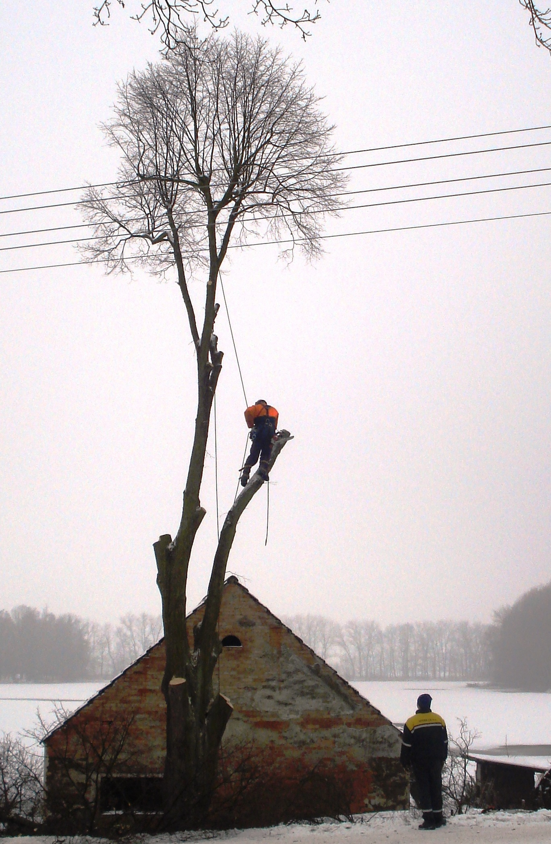
Opět je tu konec roku a budeme hodnotit, co se za celý rok událo. V letošním roce uplynulo sto let od začátku první světové války. Při vzpomínání na tuto dobu jsme zjistili, že snad z každého druhého domu někdo v této válce byl. Vzpomínám na pana Václava Ťupu, který vždy na hasičské schůzi připomínal, že nemáme pomník obětem této války. Bohužel, pamětníci z té doby již nejsou, takže se snažíme dát dohromady jména alespoň z vyprávění potomků a zapsat je do kroniky jako vzpomínku na tuto těžkou dobu.
V letošním roce jsme byli dvakrát u voleb. První volby byly v květnu do Evropského parlamentu, jako vždy za malé účasti obyvatel. Druhé volby byly nejdůležitější pro občany vesnice, byly to volby komunální. V naší obci byli zvoleni tito členové obecního zastupitelstva:
Ivana Dolejšková – starostka
Zdeněk Hošna – místostarosta
Alena Klůfová – zastupitelka a předsedkyně finančního výboru
Zdeněk Černohorský – zastupitel a předseda kontrolního výboru
Ondřej Stejskal – zastupitel a předseda kulturního výboru
Zdeněk Dub – zastupitel
Alena Pekárková – zastupitelka
Se svými přáními a požadavky se můžete obracet na všechny členy zastupitelstva.
Co jsme letos zvelebovali
V únoru jsme nechali porazit lípy na návsi u Uhlířů na opakovanou žádost občanů, kteří se obávali nebezpečí pádu stromu a ulamování velkých větví. Byly vyfrézovány i pařezy a v dubnu firma Fellman z Dražíče vysadila čtyři lípy nízkého vzrůstu, břízu a keře.
V červnu a červenci probíhaly dvě akce najednou. Firma Strabag opravovala kanalizační vpustě a šachty. Firma Perrmedla z Oseka opravovala kapličku. Obě akce se dělaly za pomocí krajských grantů. Kapličku jsme stihli opravit těsně před poutí a odpoledne o pouti kapličku slavnostně vysvětil pan farář Pius Zdeněk Vágner za doprovodu zpěváků kůrového sboru ze Slabčic.
A nakonec největší akce, výstavba terasy, nového schodiště a nájezdové rampy pro kočárky a vozíčkáře v místním pohostinství také za pomocí dotace z krajského programu obnovy venkova.
(Marek Stejskal při kácení stromů)

V hospodě se prováděly ještě další úpravy jako posunutí vnější zdi výčepu do terasy a vsazení oken. Tímto se celý výčep prosvětlil a zútulněl. A jak to tak bývá, když se něco začne předě- dělávat, tak to jde ruku v ruce. Provedly se nové elektrorozvody, strhaly se staré palubky a provedla nová vnitřní omítka, nová dlažba na podlaze a nakonec byla nainstalovaná nová krbová kamna s výměníkem a rozvody do topných těles po celé hospodě. Celá přestavba stála přibližně 700.000 Kč. Rekonstrukci provedla firma Burian František Rataje.
Také se letos přidělovaly kompostéry o objemu 800 l formou výpůjčky, které byly pořízeny z dotace pro všechny obce Milevského svazku. Po pěti letech přejde kompostér do vlastnictví občanů.

Nejen prací živ je člověk aneb kultura na vsi.
(Foto Baletky z Labutího jezera – Masopust)
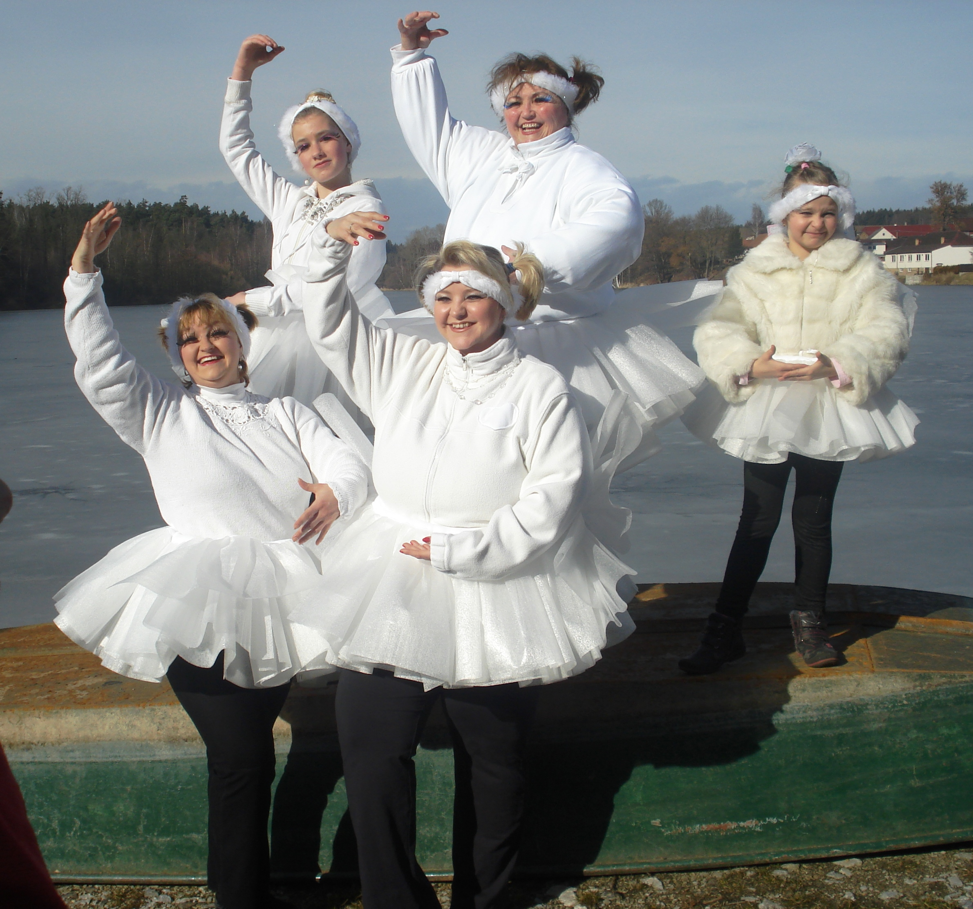
Setkávání na různých akcích je pro člověka také velmi důležité. První bylo hned na Nový rok, kdy jsme šli pochod do Rákova. V místním Konibaru (název hospůdky) jsme se občerstvili a poté vypravili zpět domů. V únoru nás čekal dětský karneval a večer sportovní ples. Masopust byl také velmi zdařilý. Po dlouhé době jsme nemrzli a teploměr se za slunného poledne vyšplhal na jedenáct stupňů nad nulou. Na Jarním setkání spojené s MDŽ jsme uvítali Milevskou skupinu Jedemetam pod vedením Jaromíra Kašpara. O Velikonocích jsme na dětském hřišti postavili novou trampolínu, pletli pomlázky a opekli vuřty. Po páté jsme se přihlásili do soutěže Vesnice roku, obdrželi jsme čestné uznání za příkladnou práci s dětmi. Na zahájení prázdnin jsme pro děti připravili zábavné odpoledne před hospodou. Různé soutěže byly zakončeny pěnovou šou, kterou pro děti připravili hasiči z Bechyně. Když se děti v pěně dostatečně vyskotačily, počasí jim dovolilo naskákat do rybníka a smýt ze sebe mydliny. Poté dostaly občerstvení, byla to také odměna za vánoční besídku, na které účinko- valy. Tradicí se asi stane Benátská noc na ukončení prázdnin, která se konala letos podruhé. Poslední sobotu o prázdninách se večer rybník rozsvítil osvětlenými lodičkami, které připluly k hospodě, kde pokračovalo vystoupení místních dětí i dospělých, k dobré náladě venku vyhrávala kapela Scarlet z Líšnice a nechyběl ani ohňostroj. Na 1. listopadu připadlo ukončení rybářské sezony na rybníčku u Koukolů s občerstvením. První adventní víkend jsme slavnostně rozsvítili stromek na návsi, zazpívali si koledy a vypustili lampionky přání pro Ježíška, aby na nás nezapomněl. V sobotu 13. prosince jsme se těšili na vánoční besídku. Letos děti nacvičily pohádku O dvanácti Měsíčkách. A ještě nás čeká hasičský ples.

Z jednání zastupitelstva
- Schválení příspěvku hasičům v Bechyni na rekonstrukci hasičského muzea 20.000 Kč.
- Schválení poražení starých a vysázení nových stromů na návsi u Uhlířů – na žádost občanů.
- Schválení nového nájemce místního pohostinství Jakuba Hanuše z Milevska
- Schválení opravy kanalizačních šachet za pomoci krajského grantu
- Schválení výstavby terasy a opravy výčepu za pomocí dotace z POV a výběr dodavatele
- Schválení opravy kapličky za pomoci krajského grantu
- Informace o pokračování pozemkové úpravy – vyložení nároků pozemků
- Schválení návrhu plánu společných zařízení k pozemkové úpravě
- Schválení výstavby a výběrového řízení na stavbu ČOV a kanalizace Borovany
- Nový jednací řád zastupitelstva, nová vnitřní organizační směrnice
- Nový místní program obnovy venkova na období 2015-2018
Tělovýchovná jednota – fotbal
Jarní sezonu jsme odehráli solidně a konečné deváté místo v tabulce okresního přeboru přineslo spokojenost do našich řad. Příprava na další ročník neprobíhala ideálně. Kluci na tréninky chodili málo a hráč Skočil a trenér Teringl oznámili, že v mužstvu končí. Byla to složitá situace. Také proto jsme vstoupili do soutěže katastrofálně a prvních pět kol jsme prohráli a byli s velkým odstupem poslední. Všichni nás už pasovali jako jasného sestupujícího. Ovšem dali jsme se dohromady a přístup všech se obrovsky zlepšil a nastal velký obrat. Začali jsme vyhrávat a do konce soutěže jsme neprohráli ani jeden zápas. Podzim jsme dohráli na krásném pátém místě se stejným počtem bodů se čtvrtým i třetím mužstvem. Přesto bude jaro velmi těžké, protože tabulka je vyrovnaná a mohou sestoupit až tři týmy. NA závěr mého příspěvku chceme pozvat příznivce na tradiční předsilvestrovský fotbalový srandamač, který se uskuteční v neděli 28. 12. 2014 od 10,00 hod na hřišti v Borovanech. Dále zveme všechny členy, příznivce, cvičící ženy na výroční schůzi, která se bude konat v sobotu 3. 1. 2014 od 19,00 hod v místním pohostinství.
Karel Černý – předseda TJ Borovany

Sbor dobrovolných hasičů
Dovolte mi, abych přispěl informací o našem sboru do zpráviček. Náš sbor má šedesát členů, čtyřicettři mužů, jedenáct žen a šest dětí. Letos jsme se zúčastnili okrskové soutěže v Bojenicích, poháru starosty v Srlíně, poháru starosty ve Svatkovicích. Dále jsme předali dary našim členům jubilantům. V září se uskutečnilo námětové cvičení v naší obci za účasti šesti sborů okrsku. V příštím roce nás čekají volby a 120. výročí založení našeho sboru.
Antonín Hruška – starosta SDH Borovany

Rybolov na obecním rybníčku u Koukolů
V letošním roce byl zahájen rybolov na rybníčku u Koukolů pro místní obyvatele a chalupáře. Rybníček měl v nájmu Ladislav Stejskal, ale sám podal žádost o výpověď, aby mohl rybníček sloužit občanům. Doba chytání je o víkendu. Byli stanoveni správci, kteří kontrolují, zda rybolov probíhá podle rybářského řádu. O zahájení sezony na příští rok budete včas informováni.

Narození
Letos se nám narodili dva chlapci a dvě děvčátka.
Jakub Kukrál rodičům Romanovi a Haně Kukrálovým, čp. 1
Vít Hošna rodičům Vítu a Radce Hošnovým, čp. 4
Sára Sedláková rodičům Ladislavu Sedlákovi a Štěpánce Slámové čp. 95
Sára Zamrzlová rodičům Tomáši Zamrzlovi a Petře Černé, čp. 96
Rodičům přejeme jen ty nejkrásnější chvilky se svými ratolestmi.
Svatba
Kateřina Blažková Borovany čp. 92 a Jiří Menšík z Prahy

Životní jubilea
60 let 65 let
František Blažek čp. 91 Karel Šedivý čp. 65
Dana Stejskalová čp. 86 Marie Charyparová čp. 30
Hana Stejskalová čp. 93 Jan Stejskal čp. 86

70 let 75 let
Vladislav Hospodářský čp. 29 Milada Blažková čp. 16
Marie Hájíčková čp. 14
Pavel Škách čp. 71 80 let
Marie Hospodářská čp. 29 Štěpán Blažek čp. 16

85 let 90 let
Zdeňka Votrubová čp. 32 Marie Kolářová čp. 39
Jaroslav Stejskal čp. 18
95 let
Anna Kuncová čp. 29
Zemřeli
Karel Houdek čp. 63
Josef Skalák čp. 36
Marie Brčáková čp. 53
Anna Kuncová čp. 29
Letos nás přibylo oproti loňsku o čtyři občany, takže počet obyvatel je 212.


Závěrem mi dovolte poděkovat všem, kteří se zapojili do činnosti obce ať už kulturně nebo pracovně. Někdy se zdá, že každodenní problémy nemají konec, ale o to větší radost máme, když se je podaří úspěšně vyřešit a posunout kupředu. Přeji Vám, abyste příští rok dokázali s optimismem čelit všem problémům.

Hezké Vánoce!

Ivana Dolejšková-starostka
Informační leták 2014

